03.06.2020 r. „Dzieci na świecie”

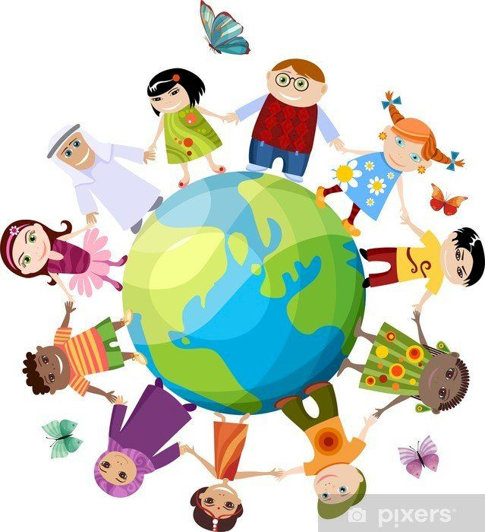

Dzień dobry Kochani ☺

1. Umiem czytać- zabawa dydaktyczna. Dziecko czyta tekst obrazkowo- literowy z pomocą rodzica.

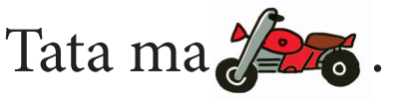

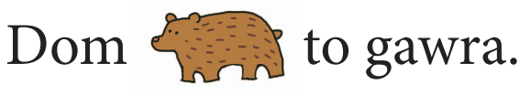

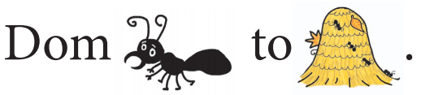

1. Dzieci świata- słuchanie wiersza W. Fabera

**Dzieci świata**W Afryce w szkole, na lekcji,  
śmiała się dzieci gromada,  
gdy im mówił malutki Gwinejczyk,  
że gdzieś na świecie śnieg pada.  
A jego rówieśnik, Eskimos,  
też w szkole, w chłodnej Grenlandii,  
nie uwierzył, że są na świecie  
gorące pustynie i palmy.  
Afryki ani Grenlandii  
my także jak dotąd nie znamy,  
a jednak wierzymy w lodowce,  
w gorące pustynie, w banany.  
I dzieciom z całego świata  
chcemy ręce uścisnąć mocno  
i wierzymy, że dzielni z nich ludzie,  
jak i z nas samych wyrosną.

Rozmowa na temat wiersza: *Z czego śmiały się dzieci w Afryce?*;

*Dlaczego te dzieci śmiały się ze śniegu?*;

*Z czego śmiały się dzieci w Grenlandii?*;

*Dlaczego te dzieci śmiały się z gorącej pustyni i palm?*;

*Jakie święto obchodzimy pierwszego czerwca?.*

1. Kto gdzie mieszka?- zabawa dydaktyczna. Oglądamy ilustracje przedstawiające różne domy ludzi. Dzieci dopasowują dom do postaci.

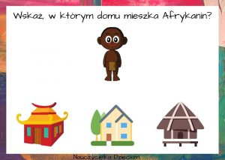

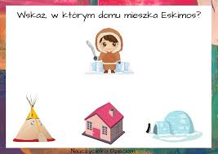

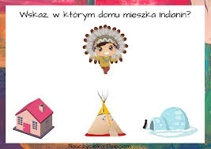

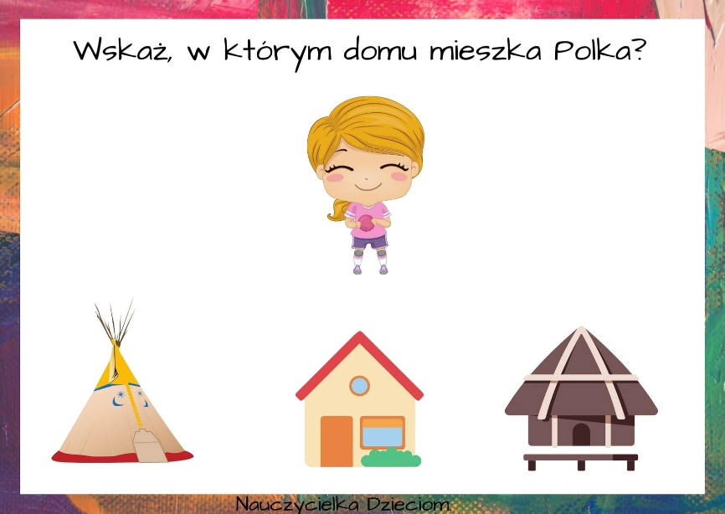

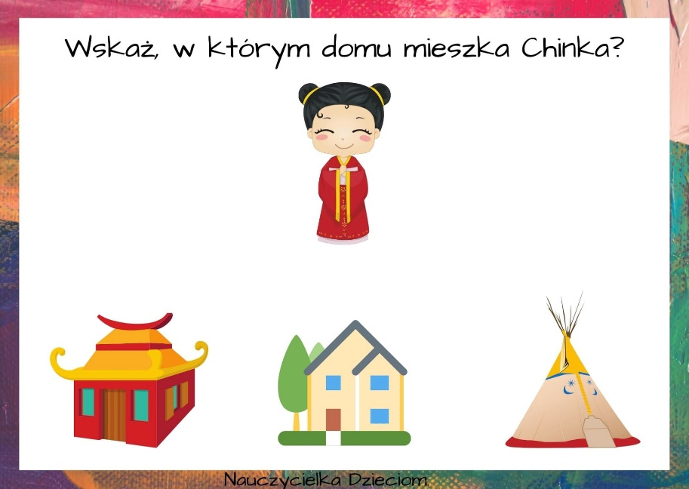

1. Indiański pióropusz- wykonanie ozdoby według instrukcji z wycinanek str. 50. Każde dziecko robi dla siebie pióropusz, następnie bawi się w Indian według własnych pomysłów. ☺
2. Posłuchajcie piosenki – Podajmy sobie ręce

<https://www.youtube.com/watch?v=EkDzE_EHH_A>

1. Zestaw ćwiczeń gimnastycznych

„Skoczny wyścig”- dziecko zaczyna skakać do wyznaczonego miejsca przez rodzica na prawej następnie na lewej nodze, z drugą nogą ugiętą w kolanie.

„Uciekająca żabka”- dziecko skacze do wyznaczonego miejsca, naśladując skoki żabek.

„Wyścig żołnierza”- dziecko czołga się do wyznaczonego celu i wraca z powrotem.

1. Ile jest dzieci na obrazku?- zabawa dydaktyczna. Policz dzieci i połącz z odpowiednią liczbą.

